CZWARTEK 04.06.2020r.
Temat: Nad rzeką

Rzeka – rozmowa z dziećmi na temat wiersza Krzysztofa Roguskiego.
Rzeka
Krzysztof Roguski
Skąd i dokąd płynie rzeka? Tak się śpieszy i nie czeka? Wtem szybciej płynąć zaczyna: Tu opada, tam się wspina, Po podłożu, po korzeniach, Ślizga się też po kamieniach, Dolinami lub przez las, Jakby płynęła na czas! Wciąż przed siebie i wciąż dalej, Wodospadem w dół, po skale! Coraz szybszym nurtem rwie, Nie myśli zatrzymać się! Tu przepływa, tam przepływa... A wody z niej nie ubywa! Tu zakręca, drogę skraca, Ale nigdy nie zawraca! I przez miasta, i przez wsie Długą wstęgą wije się. Tutaj skręci, tam okrąży, A i tak przed czasem zdąży! Tu zabłądzi, tam się zgubi, Wszędzie chlapie, bo tak lubi. I tak płynie z gór do morza Poprzez miasta i bezdroża...

Dzieci odpowiadają na pytania N.: Co to jest rzeka?; Do czego jest podobna rzeka?; Jaka jest woda w rzece?; Co robi woda w rzece?; Jakie odgłosy wydaje woda w rzece?; Kto mieszka w rzece? Dzieci szukają w książkach i albumach zgromadzonych w Kąciku turysty ilustracji dotyczących roślin i zwierząt zamieszkujących rzeki.

„Nad rzeką” – zabawa dydaktyczna z wykorzystaniem KP4.27. Dzieci układają zdania na temat ilustracji, liczą wyrazy w zdaniu, rozbudowują zdania proste. Z rozsypanki literowej (W 45–47) układają wyrazy: Tup, Supełek, ryby, ptaki, skutery. Następnie na ilustracji w KP4.27 dzieci wyszukują wskazane elementy, przeliczają je i wpisują właściwe liczby. Na koniec dzieci rysują po śladzie i kolorują obrazek w KP4.27. „Ryby w rzece” – zabawa plastyczna. Dzieci wyklejają kontur ryby kwadratami wyciętymi z kolorowego papieru makulaturowego o wymiarach ok. 2 × 2 cm. Wycinają paski papieru i tną je na małe kawałki. Płetwy oklejają srebrną folią spożywczą.
Zabawy ruchowe na świeżym powietrzu .

„Supełek i ryby” – zabawa dydaktyczna z wykorzystaniem PiL 75. Dzieci mają do dyspozycji pudełko, dowolne liczmany, znaki matematyczne i cyfry z W 48–49. Chętne dziecko wymyśla opowiadanie, historię o Supełku karmiącym ryby w rzece, np. Supełek karmił ryby. Wrzucał im do wody okruszki. Najpierw nie było ani jednej a za chwilę przypłynęły cztery. Ile ryb widział Supełek? Dzieci układają z liczb i znaków matematycznych właściwe działanie i odczytują je – zero dodać cztery równa się cztery. Do tych czterech ryb dopłynęły jeszcze dwie. Ile ryb jadło okruszki? itd. Dzieci wymyślają opowiadania – najpierw na dodawanie, potem na odejmowanie. Na koniec wykonują ćwiczenia w PiL 75 – starają się odczytać zadania i wpisać właściwe liczby oraz odczytać całe działanie.

Poćwicz z Kubusiem

https://www.youtube.com/watch?v=I06HU_tqLxg

https://www.youtube.com/watch?v=yUSNJlErIfI

RZEKA WISŁA
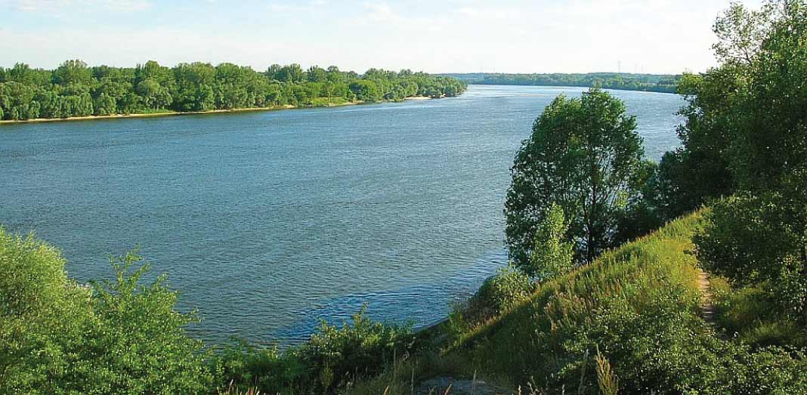

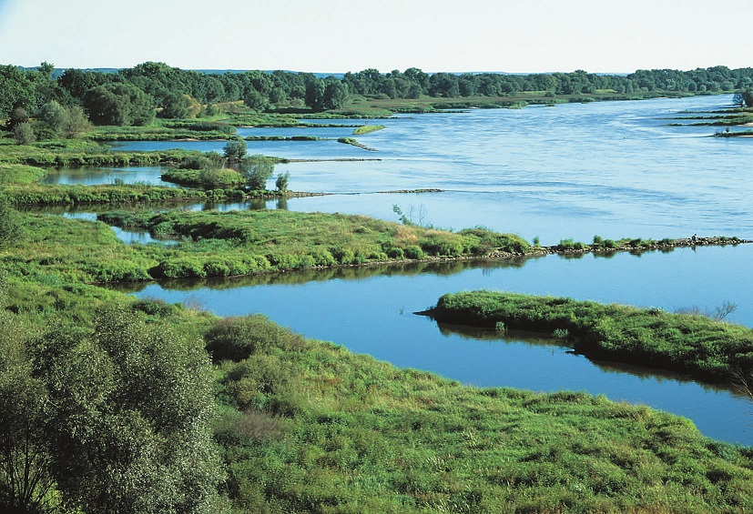
RZEKA ODRA

RZEKA PILICA- SPŁYW KAJAKOWY